Ryste-sammen-tur
For Mikrospejdere i Erik Ejegod Gruppe

Traditionen tro inviterer vi en Ryste-sammen-tur for alle mikrospejdere i Erik Ejegod gruppe, så vi alle sammen kan lære hinanden lidt bedre at kende, nu hvor der er kommet nye spejdere til.

Turen bliver afholdt fra fredag den 16. september kl. 17 til lørdag den 17. september kl. 10.30. Vi skal være ude på spejdergrunden, hvor vi skal overnatte i vores to nye shelters.

På turen skal vi blandt andet lave aftensmad sammen, holde ægte spejderlejrbål, lege og høre godnathistorie, og alt muligt andet, som hører en rigtig spejdertur til.

Turen koster 50,- som indbetales samtidig med tilmeldingen, som foregår på gruppens hjemmeside.
Sidste frist for tilmelding er onsdag den 14. september kl. 20.

På turen skal du medbringe:
- Sovepose, hovedpude og evt. sovebamse.
- Liggeunderlag
- Lomme- eller pandelygte.
- Et sæt skiftetøj (undertøj, bukser, trøje og sokker)
- Varm trøje
- Regntøj og gummistøvler
- Spejderuniform og tørklæde
- Toilettaske med tandbørste og tandpasta
- Bestikpose (med dyb og flad tallerken, kop og bestik, samt viskestykke)
- Medicin, ble eller andet nødvendigt. (evt. medicin afleveres altid til lederne, med oplysning om dosering mv.)
- Ingen mobiltelefon eller slik.
Husk at skrive navn i alle dine ting, og husk, at vi skal være udenfor på hele turen.

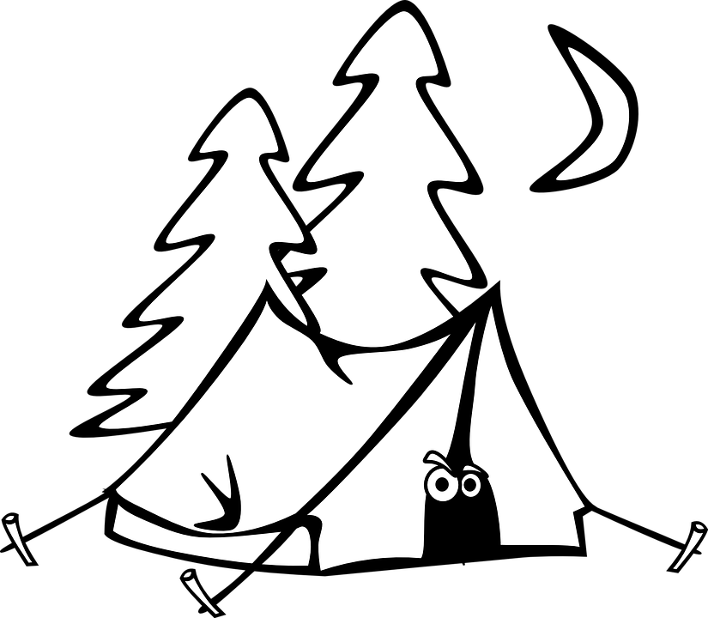
Skynd dig ind på hjemmesiden og opret din tilmelding - vi glæder os til at se dig på årets Ryste-sammen-tur.

Hvis I har spørgsmål til hvordan det er at være på spejdertur, eller til noget af alt det praktiske, så tøv ikke med at spørge en af dine ledere på et af spejdermøderne, eller skriv eller ring når du lige kommer i tanke om det. (Anders 40 27 28 38).

Store spejderhilsener fra alle mikrolederne.

